Муниципальное автономное учреждение дополнительного
образования Нижнетавдинского муниципального района
«Центр дополнительного образования»
(МАУ ДО Нижнетавдинского муниципального района «ЦДО»)
626020 Тюменская область с. Нижняя Тавда ул. Калинина 61
ИНН 7219010563 КПП722401001 ОГРН1097232023162 тел.8(34533)23133, факс:8(34533)23632
Е-mail: cdodmntavda@yandex.ru

МЕТОДИЧЕСКАЯ РАЗРАБОТКА
по естественнонаучной направленности
реализации дополнительной общеразвивающей программы «Зеленые ступени»
Тема: «Способы размножение растений»

Автор: Байбарина Анастасия Николаевна

Введение

Тема: способы размножение растений
Образовательные ресурсы: учебник по биологии 6 класс В.В. Пасечник. Рабочие листы для каждого обучающегося. Презентация.
Цель: сформировать знания о размножении растений, о биологическом значении полового и бесполого размножения, о способах размножения, особенностях бесполого размножения.
Формы и методы обучения: частично-поисковый, работа в парах, лабораторная работа.
Основные термины и понятия: Размножение. Половое, бесполое, вегетативное размножение. Гамета. Сперматозоид. Спермий. Яйцеклетка. Зигота.
Планируемые образовательные результаты:
Предметные: учащиеся знакомятся с размножением растений как важнейшим их свойством, его ролью в преемственности поколений, способами размножения организмов — бесполым размножением растений.
Метапредметные: учащиеся продолжают осваивать основы исследовательской деятельности, фиксировать, анализировать и объяснять результаты опытов.
Личностные: учащиеся развивают познавательные потребности на основе интереса к изучению жизнедеятельности организмов.
Деятельность учащихся: работа с текстом учебника, с заданиями в рабочей тетради, работа по карточкам, выполнение лабораторной работы, сотрудничество с одноклассниками при обсуждении вопросов.

Технологическая карта занятия
Тема: способы размножение растений
Образовательные ресурсы: учебник по биологии 6 класс В.В. Пасечник. Рабочие листы для каждого обучающегося. Презентация.
Цель: сформировать знания о размножении растений, о биологическом значении полового и бесполого размножения, о способах размножения, особенностях бесполого размножения.
Формы и методы обучения: частично-поисковый, работа в парах, лабораторная работа.
Основные термины и понятия: Размножение. Половое, бесполое, вегетативное размножение. Гамета. Сперматозоид. Спермий. Яйцеклетка. Зигота.
Планируемые образовательные результаты:
Предметные: учащиеся знакомятся с размножением растений как важнейшим их свойством, его ролью в преемственности поколений, способами размножения организмов — бесполым размножением растений.
Метапредметные: учащиеся продолжают осваивать основы исследовательской деятельности, фиксировать, анализировать и объяснять результаты опытов.
Личностные: учащиеся развивают познавательные потребности на основе интереса к изучению жизнедеятельности организмов.
Деятельность учащихся: работа с текстом учебника, с заданиями в рабочей тетради, работа по карточкам, выполнение лабораторной работы, сотрудничество с одноклассниками при обсуждении вопросов.
Организационная структура урока
Этап урока | Деятельность учителя | Деятельность учащихся | Формы организации совзаимодействия на уроке | УУД
Организационный момент | Организовывает актуализацию требований к ученику со стороны учебной деятельности | Приветствие учителя. Проверка готовности к уроку | Фронтальная форма организации учебной деятельности. | Способность адекватно судить о причинах своего успеха/неуспеха в учении, связывая успехи с усилиями, трудолюбием.
Мотивация к учебной деятельности. | Создает условие для возникновения у учеников внутренней потребности включения в учебную деятельность. Устанавливает тематические рамки | Мотивация друг друга на урок  Проговаривают название этапа вместе с учителем, производят самооценку. | Фронтальная форма организации учебной деятельности. | КУУД  ПУУД  ЛУУД  - Умение выбирать смысловые единицы текста и устанавливать отношения между ними.
Актуализация и фиксирование индивидуального затруднения в пробном действии. | Зафиксировать индивидуальное затруднение в деятельности, демонстрирующее недостаточные знания | Под руководством учителя выявляют место затруднения.  Проговаривают причину затруднения с помощью учителя | Индивидуальная форма организации учебной деятельности. | КУУД
Построение проекта выхода из затруднения | Проговаривание темы урока, цели и задач урока | Дети высказывают свои предложения. Определяют тему урока, цель урока, ставят задачи. С помощью учителя проговаривают название следующего этапа | Фронтальная форма организации учебной деятельности. | РУУД  КУУД
Реализация построенного проекта. «Открытие нового знания» | В процессе роста и развития растения накапливают различные питательные вещества, достигнув определенного возраста, приступают к размножению. Что такое размножение. Какие виды размножения есть вы узнаете если выполните задание в рабочем листе по п.21 | Ребята начинают читать задания в рабочем листе и искать ответы в учебники. | Индивидуальная форма организации учебной деятельности.  Групповая форма организации учебной деятельности. | ЛУУД  РУУД  КУУД  ПУУД
Самостоятельная работа с самопроверкой по эталону | По окончании работы учитель организует Проверку и взаимопроверку по эталону, а также корректировку учебного задания. Оценка своего труда | Анализ полученной информации.  Выполнение его в паре с помощью учебника  Проверка, взаимопроверку и корректировку учебного задания. Оценивания себя. | Индивидуальная форма организации учебной деятельности.  Групповая форма организации учебной деятельности.
 | Физкультминутка. | Физкультминутка.
Первичное закрепление с комментированием во внешней речи | Организует игру биологическое лото | Работа в паре. Проверка задания по слайду. Самооценка | Индивидуальная форма организации учебной деятельности.  Групповая форма организации учебной деятельности.
Рефлексия учебной деятельности на уроке | Зафиксировать достижение поставленных целей; оценить собственную деятельность на уроке и деятельность класса; обсудить домашнее задание | Отвечают на вопросы учителя. Рассказывают, что узнали, знают, смогли.  Делают самооценку | Фронтальная форма организации учебной деятельности.

Приложение 1. Слово педагога.

Добрый день ребята! Сегодня урок биологии буду вести я, зовут меня Анастасия Николаевна. Я рада вас видеть. Я немного волнуюсь, и надеюсь, что сегодняшний урок принесет вам только положительные эмоции и новые знания. Вы настроились на урок, все школьные принадлежности к уроку у вас есть.
Начнем урок. Девиз нашего урока: «Учителя на уроке поменьше, а самостоятельности на уроке больше!».
Перед вами рабочий лист. Ваша задача подписать его.
Перед тем как мы начнем работать, я предлагаю вам нарисовать маленького человечка на той ступеньке лестницы оценок, на какую вы будите работать, или какую хотите получить в конце нашего урока. Ведь известно, что мысли материализуются.
В рабочем листе у каждого задания, есть пустые квадратики, в них вы также поставите свои оценки по мере выполнения заданий. Если вы задание выполнили самостоятельно, то смело ставите 5, если возникли затруднения, то 4, а если не смогли справиться, то 3.
Слайд 1. Перед вами ромашка «Моих знаний», т.е. тех понятий, о которых вы уже слышали. За каждый правильный ответ можете поставить себе по одному баллу.
Итак, первый вопрос, Что такое спора?
Спора (от греческого слова «спора» – семя) – это специализированная клетка. Она отделяется от материнского растения, и при благоприятных условиях прорастает, образуя новое растение.
Слайд 2. Какие низшие и высшие споровые растения вы знаете?
Низшие (водоросли), высшие (мхи, папоротники, хвощи и плауны)
Назовите известные вам семенные растения?
Слайд 3. 4. Какие органы растений называются вегетативными?
Вегетативные (от латинского слова «вегетативус» – растительный) органы составляют тело растения и осуществляют его основные функции, включая вегетативное размножение. К ним относят корень и побег.
Слайд 4. 5. Какие органы растений называются генеративными?
Репродуктивные, или генеративные (от латинского слова «генераре» –производить), органы связаны с половым размножением растений. К ним относят цветок и плод с семенами.
Слайд 5. 6. В какой части клетки находятся хромосомы, и какова их роль?
Хромосомы находятся в ядре. Они передают наследственные признаки от клетки к клетке.
Ребята! «Каждую секунду на Земле гибнут десятки тысяч растений. Одни от старости, другие из-за болезней, третьих съедают животные... Мы срываем в саду цветок, наступаем случайно на муравья. Каждый организм смертен, поэтому любой вид должен заботиться о том, чтобы его численность не уменьшалась. Смертность одних особей компенсируется рождением других» Константин Георгиевич Паустовский сказал
СЛАЙД 6. «Это процесс, с помощью которого Жизнь умудряется обвести вокруг пальца Время»
( К.Г. Паустовский)
Ребята, скажите, о каком процессе идет речь? И как связаны те понятия, которые мы повторили с этим процессом?
А чтобы ответит на этот вопрос, у меня есть для вас подсказка: семена, луковица, картошка, отростки растений,
Совершенно верно – этот процесс называется размножением, а те понятия, которые мы повторили, относятся к различным способам размножения растений.
Слайд 7. Значит тема нашего урока: СПОСОБЫ РАЗМНОЖЕНИЯ РАСТЕНИЙ
Запишите, пожалуйста, ее в рабочий лист.
Слайд 8. Ребята, какие цели и задачи вы поставите? Что именно вы хотите узнать для себя на уроке. Запишите самую главную для себя цель.
- Сформировать знания о способах размножения растений
- О биологическом значении размножения растений
- Научится применять полученные знания на практике.

Слайд № 9 Тема урока известна задачи поставлены, осталось выяснить, что же такое размножение? Задание № 1. Пользуясь учебником (§21, стр. 117), дайте определение понятию: Размножение:

Размножение – это одно из обязательных свойств живого организма, оно заключается в увеличении числа особей.
Слайд 10. А какие способы размножения есть у растений: Задание 2. Пользуясь учебником (§21, стр. 117-118), заполните схему «Способы размножения растений»:

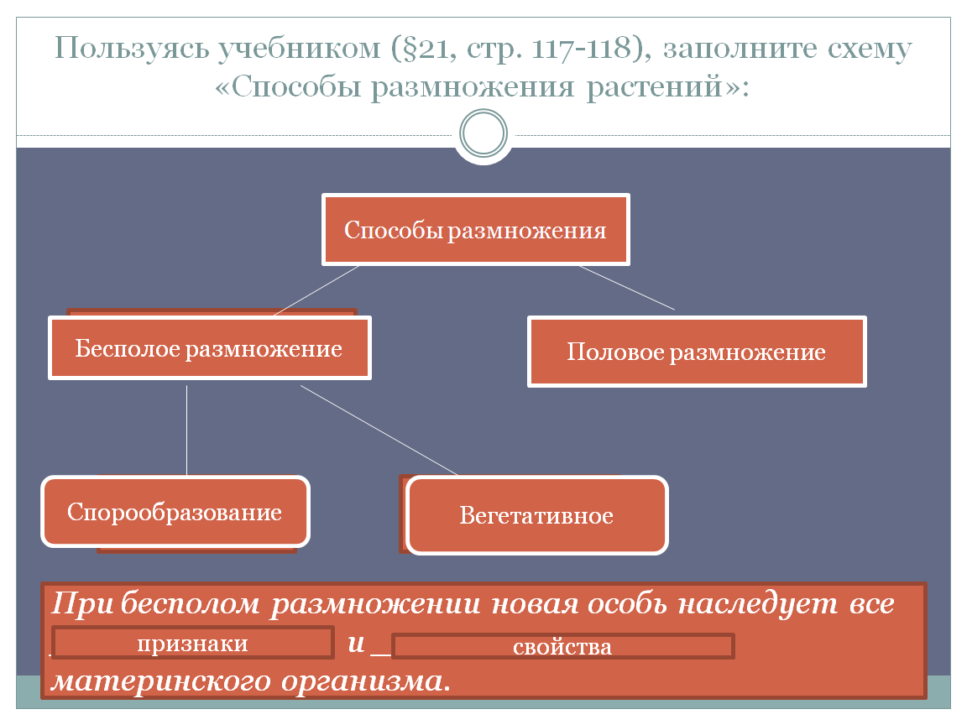
Мы выяснили, что есть два способа размножения растений, теперь давайте рассмотрим каждый способ.
Слайд 11. Задание № 3. Работа в парах с рисунками:
Определите, что изображено на рисунках. Подсказку можно получить из текста учебника на стр. 117. и сделайте вывод о способе размножения растений представленных на рисунках.
Рис. 1. Водоросли 2. Мхи., 3 плауны, 4 хвощи, 5 папоротники
Вывод: На рисунках мы видим споровые растения-папоротники. Споры находятся в (подсказка на рис 5.) спорангиях. К споровым растениям относят Водоросли 2. Мхи., 3 плауны, 4 хвощи, 5 папоротники
Спорообразование - это бесполое размножение.

- Проанализируйте текст:
Коля с Петей играли дома в прятки. Коля решил спрятаться за высокую подставку для цветов, и случайно уронил её, все кашпо с фиалками упали. Мальчики испугались и быстро подняли подставку, поставили все кашпо с цветами на место, но часть листочков при падении обломилось. Что же делать подумали мальчики? И они вспомнили, как бабушка из одного листочка вырастила фиалку, они набрали в стаканчик земли, и посадили в него листочек фиалки, и решили, будь, что будет. А через несколько недель у их листочка появились маленькие детки, а затем выросла полноценная фиалка, которую они подарили бабушке.
Какой вывод можно сделать из текста? Каким способом размножения растений воспользовались мальчики?
Вегетативным. Посадили вегетативный орган фиалки.

- Давайте проверим на опыте возможно ли повторить, вегетативный способ посадки, которым воспользовались мальчики. Мы будем с вами маленькими волшебниками, ведь сейчас мы вдохнем с вами жизнь в часть растения, из которого вырастит прекрасная фиалка, которую можно будет подарить маме или бабушке на 8 марта.
- Лабораторная работа: «Вегетативное размножение комнатных цветов»
Правила поведения и техники безопасности во время проведения лабораторной работы:
1.Содержать в чистоте свое рабочее место.
2. Не раскидывать землю
3.Аккуратно обращаться с режущими предметами.
4.После завершения работы руки вымыть
5. После завершения лабораторной работы прибрать свое рабочее место.

Ход работы
Перед вами фиалка Узамбарская и Хлорофитум. Выберите любое растение, которое вы хотите посадить. Поучимся размножать фиалку с помощью листа, а хлорофитум с помощью ползучего побега.
- Возьмите лист фиалки или хлорофитума и посадите в землю.
- Полейте.
- Дайте название своему цветку. Ведь известно, что когда разговариваешь, с растением оно растет лучше и быстрее. Вот мы с вами и проверим эту гипотезу.
- Для лучшего укоренения листа укройте лист целлофановым пакетом.
- Подпишите дату посадки и свою ФИ.
Ведите регулярные наблюдения за ростом и развитием своих растений. Данные записывайте в таблицу.

Название растения и его имя | ДАТА
Название растения и его имя | Посадки | Начала образования придаточных корней | Начала роста побегов

Сделайте вывод (пользуясь учебником стр. 118): таким образом, вегетативное размножение осуществляется с помощью вегетативных органов. Новая особь наследует все признаки и свойства материнского организма.

Думаю, маленькие волшебники устали и пора отдохнуть. Давайте разомнемся.
(физминутка)

Слайд 14. Бесполый способ размножения мы рассмотрели, а теперь давайте рассмотрим с вами схему 1. Что же изображено на этой схеме?
Половой способ размножения

Слайд 15.
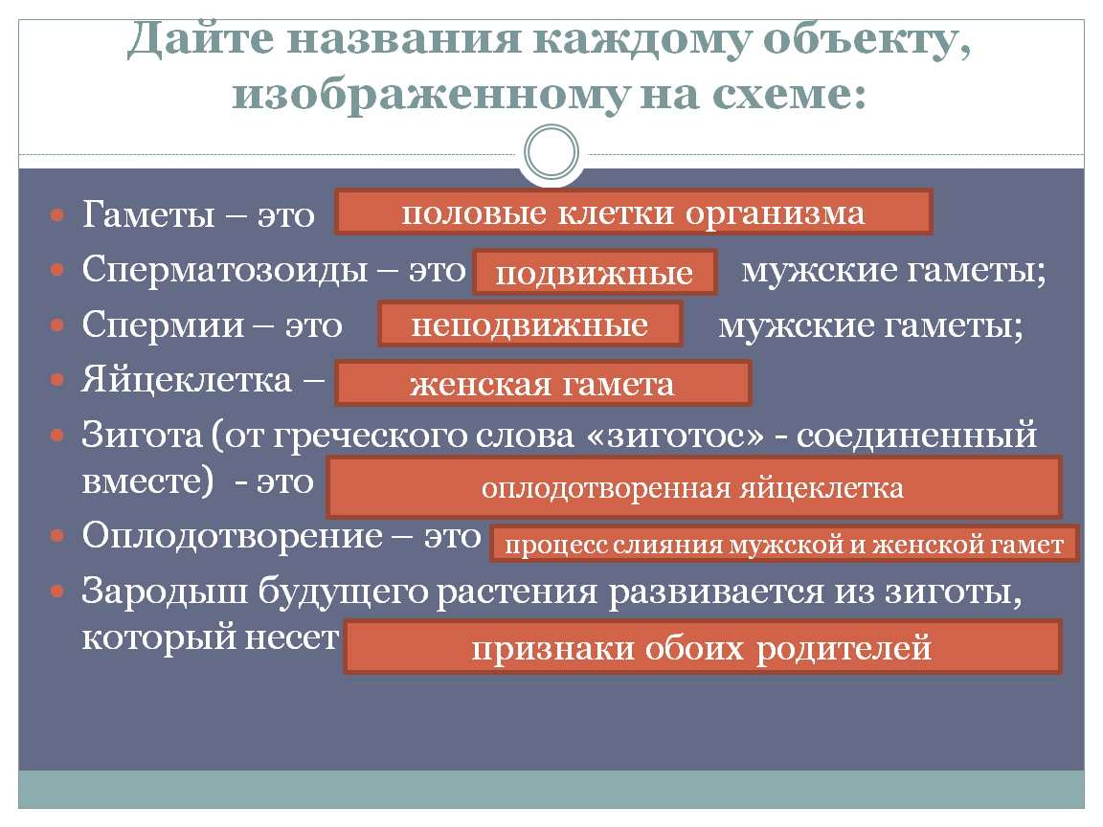
Слайд 16. Какое биологическое значение имеет половое размножение?
- В результате перекомбинации признаков у растения могут появиться новые свойства, которые помогут ему лучше приспособиться к окружающей среде.
Слайд 17
- А теперь поиграем. Вы делитесь на пары. Каждой паре. В течение двух минут нужно правильно расставить фишки на игровом поле. Определение должно совпасть с понятием.
Слияние двух половых гамет | Мужская гамета, лишенная жгутика | Оплодотворенная яйцеклетка | Гаметы, содержащие одинарный набор хромосом | Зачаток высшего растения | Одноклеточные образования, служащие для размножения
Оплодотворение | Спермий | Зигота | Гаплоидные | Семя | Спора
Половые клетки | Женская половая гамета | Как называется размножение за счет вегетативных органов (черенков, ползучих побегов, усов, листьев и т.д.). | Увеличение числа особей | Размножение, при котором новая особь наследует все признаки материнского организма | Гаметы, содержащие двойной набор хромосом
Гаметы | Яйцеклетка | Вегетативное | Размножение | Бесполое размножение | Диплоидный

Слайд 18. Давайте сделаем общий вывод. Какие способы размножения есть у растений?
В чем принципиальное различие между половым и вегетативным размножением?
- При половом размножении новый организм образуется в результате слияния гамет (мужской и женской), каждая из которых несет в себе наследственные признаки, которые позволяют приспособиться к окружающей среде.
- При вегетативном размножении новые особи развиваются из вегетативных органов, за счет которых происходит рост и питание растений. Новая особь наследует все признаки и свойства материнского организма, и не способна приспосабливаться к изменениям в окружающей среде.

Вы все большие молодцы и мы с вами быстро справились со всеми задачами, поставленными на урок. Правда? А какие были задачи?
Наш урок подошел к концу и пора выставить себе реальную оценку на лестнице ваших успехов.
Думаю каждый из вас, шагнул на ступеньку выше.
А домашнее задание у вас будет разноуровневым, смотря какую оценку вы за него хотите получить. Если три то делаете задания на три, и т.д.

Слайд 19. Хоть растения и размножаются, в защите нашей они все равно нуждаются
Берегите каждое растение, ведь жизни нашей они продолжение!

Ребята!
Спасибо Вам за ваши сияющие глаза, внимание и активность на уроке!
Вы все большие молодцы!

Приложение 2.
Рабочий лист

________________________________
(Ф.И.)
Тема
____________________________________________________________________________
Цели и задачи
- _______________________________________________________________________
- _______________________________________________________________________
- _______________________________________________________________________

Моя оценка, нарисуй, пожалуйста, маленького человека на той ступеньки «лестницы оценок», на какую ты будешь работать весь урок.

- «5» +
- «4» +
- «3» +
- «2» +

!!! Перед вами ромашка с вопросами, кто желает на них ответить? За каждый правильный ответ можете себе поставить балл в графе «Ромашка».
«Ромашка»
1 | 2 | 3 | 4 | 5 | 6
2. Какие низшие и высшие споровые растения вы знаете?

3. Назовите известные вам семенные растения?

1. Что такое спора?

Ромашка
Моих знаний

6. В какой части клетки находятся хромосомы, и какова их роль?

4. Какие органы растений называются вегетативными?
5. Какие органы растений называются генеративными?

- Пользуясь учебником (§21, стр. 117), дайте определение понятию:
Размножение - это_______________________________________________________________
_________________________________________________________________________________

- Пользуясь учебником (§21, стр. 117-118), заполните схему «Способы размножения растений»:

Способы размножения

!!! Вставьте пропущенные слова:
При бесполом размножении новая особь наследует все ______________ и _________________ материнского организма.
- Работа в парах с рисунками:

Определите, что изображено на рисунках. Подсказку можно получить из текста учебника на стр. 117. и сделайте вывод о способе размножения растений представленных на рисунках.
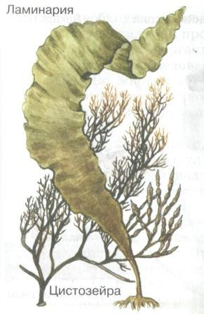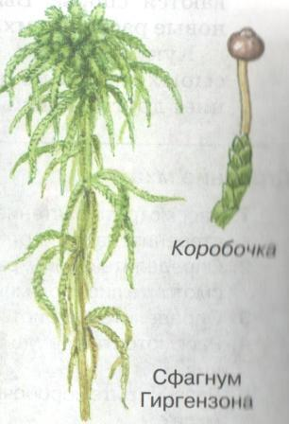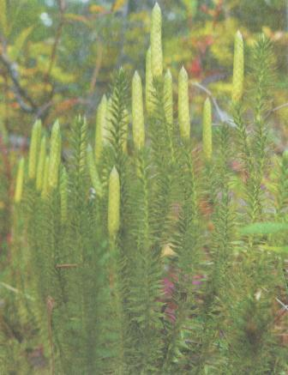

Рис 1._____________________ Рис 2. _______________________ Рис. 3 ____________________
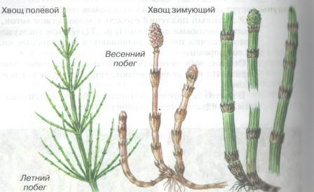
Рис. 4. ________________________________________________________
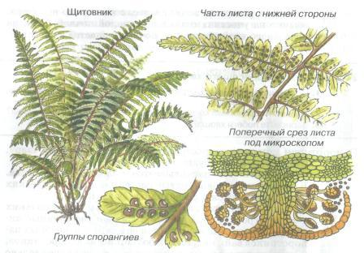
Рис. 5. ________________________________________________

Вывод: На рисунках мы видим споровые растения-папоротники. Споры находятся в (подсказка на рис 5.) ______________________. К споровым растениям относят _____________________________________________________________________________________________________________________ это бесполое размножение.

- Проанализируйте текст:
Коля с Петей играли дома в прятки. Коля решил спрятаться за высокую подставку для цветов, и случайно уронил её, все кашпо с фиалками упали. Мальчики испугались и быстро подняли подставку, поставили все кашпо с цветами на место, но часть листочков при падении обломилось. Что же делать подумали мальчики? И они вспомнили, как бабушка из одного листочка вырастила фиалку, они набрали в стаканчик земли, и посадили в него листочек фиалки, и решили, будь, что будет. А через несколько недель у их листочка появились маленькие детки, а затем выросла полноценная фиалка, которую они подарили бабушке.
Какой вывод можно сделать из текста? Каким способом размножения растений воспользовались мальчики?

- Лабораторная работа: «Вегетативное размножение комнатных цветов»
Правила поведения и техники безопасности во время проведения лабораторной работы:
1.Содержать в чистоте свое рабочее место.
2. Не раскидывать землю
3.Аккуратно обращаться с режущими предметами.
4.После завершения работы руки вымыть
5. После завершения лабораторной работы прибрать свое рабочее место.

Ход работы
Перед вами фиалка Узамбарская и Хлорофитум. Выберите любое растение, которое вы хотите посадить. Поучимся размножать фиалку с помощью листа, а хлорофитум с помощью ползучего побега.
- Возьмите лист фиалки или хлорофитума и посадите в землю.
- Полейте.
- Дайте название своему цветку.
- Для лучшего укоренения листа укройте лист целлофановым пакетом.
- Подпишите дату посадки и свою ФИ.
Ведите регулярные наблюдения за ростом и развитием своих растений. Данные записывайте в таблицу.
Название растения и его имя | ДАТА
Название растения и его имя | Посадки | Начала образования придаточных корней | Начала роста побегов

Сделайте вывод (пользуясь учебником стр. 118): таким образом, вегетативное размножение осуществляется _______________________________________________. Новая особь наследует все признаки и свойства ___________________________________.

- Как называется способ размножения растений, изображенный на схеме

Гаметы

Яйцеклетка
сперматозоиды | Спермии
зигота

зародыш

Схема 1. ______________________________________________________________

- Дайте названия каждому объекту, изображенному на схеме:
Гаметы – это ________________________________________________________________________
Сперматозоиды – это ______________________ мужские гаметы;
Спермии – это _______________________ мужские гаметы;
Яйцеклетка – это_____________________________________________________________________
Зигота (от греческого слова «зиготос» - соединенный вместе) - это ________________________________________________________________________________________________________________________________________________________________________
Оплодотворение – это ________________________________________________________________
__________________________________________________________________________
Зародыш будущего растения развивается из зиготы, который несет ___________________________________________________________________________
- Какое биологическое значение имеет половое размножение? _________________________
___________________________________________________________________________________________________________________________________________________________________________________________________________________________________________________

- Игра в парах: «Биологическое лото о способах размножениях растений».
В течение двух минут нужно правильно расставить фишки на игровое поле.

Слияние двух половых гамет | Мужская гамета, лишенная жгутика | Оплодотворенная яйцеклетка | Гаметы, содержащие одинарный набор хромосом | Зачаток высшего растения | Одноклеточные образования, служащие для размножения
Половые клетки | Женская половая гамета | Как называется размножение за счет вегетативных органов (черенков, ползучих побегов, усов, листьев и т.д.). | Увеличение числа особей | Размножение, при котором новая особь наследует все признаки материнского организма | Гаметы, содержащие двойной набор хромосом

- В чем принципиальное различие между половым и вегетативным размножением?
____________________________________________________________________________________________________________________________________________________________________________________________________________________________________________________________________________________________________________________________________

Итог урока!
Моя реальная оценка за урок, нарисуй, пожалуйста, маленького человека на той ступеньки «лестницы оценок», каких ты получил больше всего за урок, выполняя каждое задание.

 |  |  | - «5» +
 |  | - «4» +
 | - «3» +
- «2» +

Ничего не понял! | Испытываю затруднения | Усвоил новые знания, но еще нужна помощь | Усвоил новые знания и научился применять их на практике

- Приведите примеры полового и бесполого способов размножения у известных вам растений?

________________________________________________________________________________________________________________________________________________________________________________________________________________________________________________________________________________________________________________________________________________________
- Вставьте пропущенные слова:
Гаметы содержат _____________ набор хромосом (n) . Поэтому их называют ______________ _____
(от греческого слова «гаплоос» - одиночный). Гаплоидный набор содержит ___________хромосом.
Приведите примеры растений с гаплоидным набором хромосом ____________________________________________________________________________________________________________________________________________________________________________
Диплоидный набор хромосом (от греческого слова «диплоос» -двойной) содержит ___________________________________________ набор хромосом (2 n)
Какой набор хромосом, и сколько их образуется в зиготе после слияния гамет ____________________________________________________________________________________Приведите примеры растений с диплоидным набором хромосом
Домашнее задание
- Выясните у мамы или бабушки, какими способами размножения растений они пользуются у себя дома, на приусадебном участке, даче и т.д. Опишите их способы размножения растений, и приведите примеры растений, которые они размножают.
__________________________________________________________________________________________________________________________________________________________________________________________________________________________________________________________________________________________________________________________________________________________________________________________________________________________________________________________________________________________________________________________________________
_____________________________________________________________________________Разделите представленные вами способы размножения растений на вегетативное и половое размножение:
Вегетативное размножение | Половое размножение

Вывод: Каким способом размножения растений ваши родные пользуются чаще и почему?
_________________________________________________________________________________________________________________________________________________________________________________________________________________________________________
- Изучив §21 и дополнительный текст по теме, подумайте, какое биологическое значение имеет гаплоидность гамет.
_______________________________________________________________________________________________________________________________________________________________________________________________________________________________________
- Составьте тест с тремя вариантами ответов по основным определениям и дополнительному материалу из §21
- Проделайте наблюдения за размножением растений в природе и у себя дома. Сделайте рисунки и фотографии. Оформите совой фото - отчет в виде презентации.

